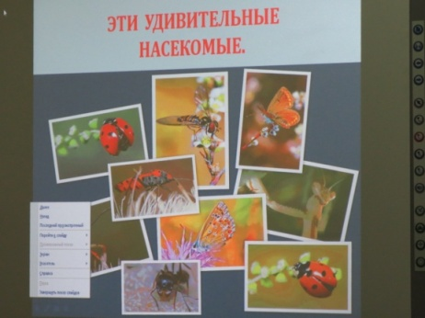 Воспитательский марафон
2 февраля 2021 года учащиеся 2 класса «Специальная (коррекционная) общеобразовательная школа-интернат № 1» (воспитатель Козадерова Светлана Алексеевна) открыли Марафон воспитательских занятий.
Было проведено открытое занятие на тему: «Эти удивительные насекомые».
Цель занятия: Расширить знания обучающихся о роли насекомых в природе, их пользе и вреде, о необходимости охраны.
Задачи: Учить конструировать из бумаги божью коровку, закреплять навыки работы с пластилином.
Развивать грамматически правильную связную речь.
Воспитывать экологическую культуру.
В процессе проведения занятия педагог продемонстрировала высокий уровень профессиональных компетенций, а дети - свои знания, умения, навыки в художественно-эстетическом направлении и развитии речи.
